Druk Nr 321/2023

Projekt z dnia 29 grudnia 2023 r.

**Uchwała Nr ^^^^^^^^^^^^^^^^^^^^  
Rady Miejskiej w Łodzi**

**z dnia .................... .... r.**

**w sprawie uchwalenia miejscowego planu zagospodarowania przestrzennego dla części obszaru miasta Łodzi położonej w rejonie ulic Podchorążych i Złotno oraz zachodniej granicy miasta Łodzi.**

Na podstawie art. 18 ust. 2 pkt 5 i art. 40 ust. 1 ustawy z dnia 8 marca 1990 r. o samorządzie gminnym (Dz. U. z 2023 r. poz. 40, 572, 1463 i 1688) oraz art. 14 ust. 8 i art. 20 ust. 1 ustawy z dnia 27 marca 2003 r. o planowaniu i zagospodarowaniu przestrzennym (Dz. U. z 2023 r. poz. 977, 1506, 1597, 1688, 1890 i 2029), w związku z art. 67 ust. 3 pkt 4 ustawy z dnia 7 lipca 2023 r. o zmianie ustawy o planowaniu i zagospodarowaniu przestrzennym oraz niektórych innych ustaw (Dz. U. poz. 1688), Rada Miejska w Łodzi

**uchwala, co następuje:**

**Rozdział 1  
Przepisy ogólne**

§ 1. 1. Przedmiotem uchwały są ustalenia miejscowego planu zagospodarowania przestrzennego dla części obszaru miasta Łodzi położonej w rejonie ulic Podchorążych i Złotno oraz zachodniej granicy miasta Łodzi, zwanego dalej „planem”, wraz z integralnymi jej częściami w postaci:

1) rysunku planu wykonanego na mapie w skali 1:2000, stanowiącego załącznik Nr 1 do uchwały;

2) rozstrzygnięcia o sposobie rozpatrzenia uwag do projektu planu wniesionych w związku z wyłożeniem do publicznego wglądu, stanowiącego załącznik Nr 2 do uchwały;

3) rozstrzygnięcia o sposobie realizacji, zapisanych w planie, inwestycji z zakresu infrastruktury technicznej, które należą do zadań własnych gminy oraz zasadach ich finansowania, zgodnie z przepisami o finansach publicznych, stanowiącego załącznik Nr 3 do uchwały.

2. Granice obszaru objętego planem określono na rysunku planu, o którym mowa w ust. 1 pkt 1.

§ 2. Stwierdza się, że plan nie narusza ustaleń „Studium uwarunkowań i kierunków zagospodarowania przestrzennego miasta Łodzi”, uchwalonego uchwałą Nr LXIX/1753/18 Rady Miejskiej w Łodzi z dnia 28 marca 2018 r., zmienioną uchwałami Rady Miejskiej w Łodzi Nr VI/215/19 z dnia 6 marca 2019 r. i Nr LII/1605/21 z dnia 22 grudnia 2021 r.

§ 3. Ze względu na brak podstaw wynikających ze stanu faktycznego, w planie nie określa się:

1) zasad ochrony dóbr kultury współczesnej;

2) maksymalnej i minimalnej intensywności zabudowy, minimalnego udziału procentowego powierzchni biologicznie czynnej w odniesieniu do powierzchni działki budowlanej, minimalnej liczby miejsc do parkowania, w tym miejsc przeznaczonych na parkowanie pojazdów zaopatrzonych w kartę parkingową i sposobu ich realizacji oraz linii zabudowy;

3) granic i sposobów zagospodarowania terenów lub obiektów podlegających ochronie,   
na podstawie odrębnych przepisów, terenów górniczych, obszarów szczególnego zagrożenia powodzią, obszarów osuwania się mas ziemnych, krajobrazów priorytetowych określonych w audycie krajobrazowym oraz w planach zagospodarowania przestrzennego województwa;

4) sposobu i terminu tymczasowego zagospodarowania, urządzania i użytkowania terenów.

§ 4. 1. Określenia stosowane w uchwale należy rozumieć następująco:

1) dach płaski – dach o spadkach połaci do 15º włącznie;

2) front działki – odcinek granicy działki budowlanej przylegający do drogi publicznej lub innego ciągu komunikacyjnego, z którego odbywa się główny wjazd lub wejście na tę działkę;

3) infrastruktura techniczna – przewody i urządzenia oraz obiekty budowlane: wodociągowe, kanalizacyjne, ciepłownicze, elektroenergetyczne, gazowe i telekomunikacyjne;

4) linia rozgraniczająca – wyznaczona na rysunku planu linia ciągła, stanowiąca granicę między terenami o różnym przeznaczeniu lub różnych zasadach zagospodarowania;

5) nadzór archeologiczny **–** rodzaj badań archeologicznych polegających na obserwacji   
i analizie nawarstwień mających na celu odkrycie i rozpoznanie zabytku archeologicznego w wykopach budowlanych podczas realizacji robót ziemnych lub przy dokonywaniu zmiany charakteru dotychczasowej działalności wiążącej się z naruszeniem struktury gruntu;

6) przepisy odrębne – przepisy prawa powszechnie obowiązującego, w szczególności ustawy i rozporządzenia, a także akty prawa miejscowego obowiązującego na obszarze miasta Łodzi;

7) przeznaczenie terenu – obiekty budowlane i urządzenia budowlane oraz zagospodarowanie tworzące całość funkcjonalną, określone ustaleniami planu na danym terenie odpowiednio:

a) przeznaczenie podstawowe – przeznaczenie, które przeważa na danej działce, przy czym wymóg ten nie obowiązuje w przypadku realizacji dróg wewnętrznych, infrastruktury technicznej i wód powierzchniowych,

b) przeznaczenie uzupełniające – przeznaczenie, które uzupełnia przeznaczenie podstawowe na danej działce, a w przypadku dróg wewnętrznych, infrastruktury technicznej i wód powierzchniowych – przeznaczenie, które uzupełnia przeznaczenie podstawowe w danym terenie;

8) strefa ochrony archeologicznej – rodzaj strefy konserwatorskiej obejmującej obszar,  
na którym zlokalizowane są zabytki archeologiczne lub istnieje uzasadnione podejrzenie,  
że mogą się one na nim znajdować;

9) teren – wydzielone liniami rozgraniczającymi nieruchomości lub ich części, oznaczone numerem i symbolem;

10) uchwała – niniejsza uchwała Rady Miejskiej w Łodzi;

11) ustawa – ustawa z dnia 27 marca 2003 r. o planowaniu i zagospodarowaniu przestrzennym, o ile z treści planu nie wynika inaczej;

12) wysokość zabudowy – określona w metrach wysokość obiektu budowlanego mierzona od najniższego poziomu gruntu w miejscu jego lokalizacji do najwyższego punktu jego konstrukcji, a dla budynków – do najwyższego punktu połaci dachu;

13) zabudowa istniejąca – budynek istniejący w dniu wejścia w życie planu, a także budynek posiadający w tej dacie prawo do realizacji na podstawie ostatecznej decyzji o pozwoleniu na budowę lub zgłoszenia, o którym mowa w przepisach odrębnych z zakresu prawa budowlanego.

2. Określenia użyte w planie, a niezdefiniowane w ust. 1, dotyczące zagadnień przewidzianych ustawą lub przepisami odrębnymi przywołanymi w treści uchwały, należy rozumieć w sposób określony w ustawie lub w tych przepisach, a w przypadku braku definicji – w rozumieniu powszechnym.

**Rozdział 2**  
**Ustalenia dla całego obszaru objętego planem**

§ 5. Ustala się następujące zasady ochrony i kształtowania ładu przestrzennego:

1) w zakresie kształtowania standardów zagospodarowania i użytkowania terenów – zachowanie i ochrona terenów zieleni stanowiących system przyrodniczy miasta Łodzi pełniący rolę rekreacyjno-wypoczynkową i klimatyczno-biologiczną w tym zapewnienie ciągłości korytarza ekologicznego, jakim jest dolina cieku – dopływu rzeki Jasieniec;

2) w zakresie lokalizacji zabudowy – zakaz lokalizacji budynków;

3) w zakresie wysokości zabudowy – maksimum 30 m, o ile w ustaleniach szczegółowych nie ustalono inaczej;

4) w zakresie przeznaczenia terenów – zakaz lokalizacji punktów zbierania i przetwarzania odpadów, w tym złomu.

§ 6. Ustala się następujące wymagania wynikające z potrzeb kształtowania przestrzeni publicznych, do których należą tereny komunikacji drogowej publicznej 1KDS i 1KDZ oraz teren komunikacji drogowej wewnętrznej 1KR – nakaz dostosowania przestrzeni publicznych do potrzeb osób ze szczególnymi potrzebami.

§ 7. Ustala się następujące zasady ochrony środowiska, przyrody i krajobrazu oraz zasady kształtowania krajobrazu:

1) zakaz lokalizacji przedsięwzięć mogących znacząco oddziaływać na środowisko,  
za wyjątkiem: dróg, zalesień, inwestycji z zakresu infrastruktury technicznej, melioracji, obiektów mostowych oraz urządzeń wodnych;

2) dopuszczenie lokalizacji mikroinstalacji, o których mowa w przepisach odrębnych z zakresu odnawialnych źródeł energii;

3) w zakresie ochrony i kształtowania krajobrazu:

a) nakaz zapewnienia ciągłości korytarza ekologicznego, wskazanego na rysunku planu w zakresie swobodnego przepływu mas powietrza oraz migracji roślin i zwierząt,

b) zakaz likwidowania i niszczenia zadrzewień nadwodnych z wyjątkiem działań wynikających z potrzeby zapewnienia przepływu wód powierzchniowych, a także budowy, odbudowy, utrzymania i remontów lub napraw urządzeń wodnych oraz prawidłowego funkcjonowania istniejącej infrastruktury technicznej;

4) w zakresie ochrony wód:

a) nakaz stosowania rozwiązań umożliwiających wykorzystanie lub retencjonowanie nadmiaru wód opadowych i roztopowych w miejscu ich powstania, z dopuszczeniem odprowadzenia ich do odbiornika na warunkach określonych w przepisach odrębnych dotyczących zbiorowego zaopatrzenia w wodę i zbiorowego odprowadzenia ścieków oraz prawa wodnego, a także budownictwa,

b) zakaz:

- stosowania rozwiązań technicznych stwarzających możliwość zanieczyszczenia wód,

- dokonywania zmian stosunków wodnych, jeżeli zmiany te nie wynikają z działań  
na rzecz ochrony przyrody albo racjonalnej gospodarki wodnej,

- wykonywania robót polegających na zasypywaniu i likwidacji cieków, stawów oraz rowów melioracyjnych, spełniających rolę odbiorników wód powierzchniowych, z dopuszczeniem ich przebudowy i rozbudowy spowodowanej realizacją inwestycji celu publicznego;

5) w zakresie gospodarki wodnej i odprowadzania ścieków – nakaz stosowania kompleksowych rozwiązań poprzez realizację urządzeń infrastruktury technicznej odbioru wód opadowych i roztopowych dla terenów komunikacji;

6) w zakresie ochrony powierzchni ziemi oraz gospodarki odpadami:

a) nakaz zapewnienia dla nieruchomości miejsca służącego do czasowego gromadzenia odpadów stałych, z uwzględnieniem wymogów wynikających z przepisów odrębnych dotyczących budownictwa oraz utrzymania czystości i porządku w gminie,

b) zakaz dokonywania zmian ukształtowania terenu, które powodowałyby zmianę rzędnej wysokościowej terenu o więcej niż 0,5 m w stosunku do rodzimego gruntu w granicach korytarza ekologicznego oznaczonego na rysunku planu, za wyjątkiem niwelacji niezbędnych do realizacji inwestycji z zakresu: infrastruktury technicznej, dróg, obiektów mostowych, urządzeń wodnych oraz rekultywacji;

7) w zakresie ochrony powietrza – zakaz stosowania indywidualnych źródeł zaopatrzenia w ciepło powodujących emisję substancji przekraczającą dopuszczalne normy;

8) w zakresie ochrony przed polami elektromagnetycznymi – zakaz lokalizacji infrastruktury technicznej powodującej przekroczenie dopuszczalnych poziomów pól elektromagnetycznych w środowisku, określonych w przepisach odrębnych z zakresu ochrony środowiska, w budynkach z pomieszczeniami przeznaczonymi na pobyt ludzi, w rozumieniu przepisów odrębnych dotyczących budownictwa;

9) w zakresie ochrony przed hałasem – zabudowę istniejącą mieszkaniową zalicza się do terenów chronionych akustycznie określonych jako „tereny zabudowy mieszkaniowej jednorodzinnej”, w rozumieniu przepisów odrębnych dotyczących ochrony środowiska.

§ 8. Ustala się następujące zasady ochrony dziedzictwa kulturowego i zabytków, w tym krajobrazów kulturowych:

1) wskazuje się zabytki archeologiczne o numerach: AZP 66-50/34, AZP 66-50/61, AZP 66-50/62 i AZP 66-50/63 oznaczone na rysunku planu, dla których przy realizacji robót ziemnych lub dokonywaniu zmiany charakteru dotychczasowej działalności wiążącej się z naruszeniem struktury gruntu wymagane jest przeprowadzenie badań archeologicznych, zgodnie z przepisami odrębnymi z zakresu ochrony zabytków;

2) wprowadza się strefy ochrony archeologicznej, oznaczone na rysunku planu, w których przy realizacji robót ziemnych lub dokonywaniu zmiany charakteru dotychczasowej działalności wiążącej się z naruszeniem struktury gruntu nakazuje się prowadzenie badań archeologicznych w formie nadzoru archeologicznego na zasadach określonych w przepisach odrębnych z zakresu ochrony zabytków.

§ 9. 1. Ustala się następujące zasady i warunki scalania i podziału nieruchomości:

1) nie wyznacza się granic obszarów wymagających obowiązkowego przeprowadzenia scaleń i podziałów nieruchomości;

2) szczegółowe zasady i warunki scalania i podziału nieruchomości dokonywanego  
na wniosek określono w ustaleniach szczegółowych w rozdziale 3.

2. Parametry działek powstałych w wyniku scalania i podziału nieruchomości, określone w ustaleniach szczegółowych w rozdziale 3, nie obowiązują dla działek gruntu wydzielonych pod drogi wewnętrzne oraz infrastrukturę techniczną.

§ 10. Ustala się szczególne warunki zagospodarowania terenów oraz ograniczenia w ich użytkowaniu:

1) szczególne warunki zagospodarowania oraz ograniczenia w użytkowaniu wskazanych  
na rysunku planu stref kontrolowanych od gazociągów określają przepisy odrębne dotyczące lokalizacji sieci gazowych;

2) w przypadku likwidacji infrastruktury, o której mowa w pkt 1, ustalenia dotyczące stref kontrolowanych nie obowiązują;

3) wynikające z przepisów odrębnych dotyczących lotnictwa – na obszarze oznaczonym  
na rysunku planu jako strefa od lotniska, zakaz budowy lub rozbudowy obiektów budowlanych sprzyjających występowaniu zwierząt stwarzających zagrożenie dla ruchu statków powietrznych.

§ 11. Ustala się następujące zasady modernizacji, rozbudowy i budowy systemów komunikacji:

1) element ponadregionalnego układu komunikacyjnego stanowi teren drogi ekspresowej 1KDS (droga ekspresowa S-14);

2) układ komunikacyjny służący obsłudze ruchu z terenów przyległych stanowią:

a) teren drogi zbiorczej 1KDZ (ul. Szczecińska),

b) teren komunikacji drogowej wewnętrznej 1KR (ul. Pancerniaków),

c) drogi wewnętrzne niewyznaczone na rysunku planu,

d) drogi zlokalizowane poza granicą obszaru objętego planem;

3) połączenie układu komunikacyjnego obszaru objętego planem z zewnętrznym układem komunikacyjnym zapewniają:

a) teren drogi zbiorczej 1KDZ (ul. Szczecińska),

b) teren komunikacji drogowej wewnętrznej 1KR (ul. Pancerniaków),

c) drogi zlokalizowane poza granicą obszaru objętego planem.

§ 12. 1. Ustala się następujące zasady modernizacji, rozbudowy i budowy systemów infrastruktury technicznej:

1) wyposażenie terenów w infrastrukturę techniczną w oparciu o istniejące systemy, ich przebudowę i rozbudowę, a także budowę nowych systemów;

2) nakaz lokalizacji nowej i rozbudowywanej infrastruktury technicznej jako podziemnej, z wyłączeniem: napowietrznych linii elektroenergetycznych o napięciu 110kV lub wyższym, stacji transformatorowych oraz elementów infrastruktury technicznej, które jedynie jako nadziemne mogą pełnić swoją funkcję.

2. Określa się warunki powiązań infrastruktury technicznej na obszarze planu z układem zewnętrznym:

1) podstawowe źródło zaopatrzenia w wodę ‒ magistrala wodociągowa „Polesie 16”;

2) podstawowy odbiornik ścieków ‒ Kolektor V;

3) podstawowe odbiornik wód opadowych i roztopowych ‒ rzeka Jasieniec;

4) podstawowe źródło zaopatrzenia w gaz ‒ gazociąg średniego ciśnienia Dn 200 zlokalizowany w ul. Huta Jagodnica;

5) podstawowe źródło zaopatrzenia w energię elektryczną ‒ Rejonowy Punkt Zasilania Koziny 110/15 kV.

§ 13. Ustala się wysokość stawki procentowej służącej określeniu opłaty, o której mowa w art. 36 ust. 4 ustawy dla wszystkich terenów 30%.

§ 14. Ustala się granice terenów rozmieszczenia inwestycji celu publicznego:

1) o znaczeniu lokalnym, które stanowią wskazane na rysunku planu linie rozgraniczające terenu 1KDZ – dla dróg publicznych;

2) o znaczeniu ponadlokalnym, które stanowią wskazane na rysunku planu linie rozgraniczające terenu 1KDS – dla dróg publicznych.

**Rozdział 3**  
**Ustalenia szczegółowe**

§ 15. 1. Dla terenów: 1RN-ZN, 2RN-ZN, 3RN-ZN i 4RN-ZN obowiązują ustalenia zawarte w kolejnych ustępach niniejszego paragrafu.

2. W zakresie przeznaczenia terenu ustala się:

1) przeznaczenie podstawowe – teren rolnictwa z zakazem zabudowy lub zieleni naturalnej;

2) przeznaczenie uzupełniające:

a) teren komunikacji drogowej wewnętrznej,

b) teren infrastruktury technicznej – z wykluczeniem terenów: magazynu gazu, obsługi produktów naftowych i gospodarowania odpadami,

c) teren wód powierzchniowych śródlądowych,

d) teren lasu.

3. W zakresie warunków zabudowy i zagospodarowania terenu oraz zasad ochrony i kształtowania ładu przestrzennego ustala się zakaz zalesień w granicach korytarza ekologicznego oznaczonego na rysunku planu.

4. W zakresie warunków zabudowy i zagospodarowania terenu dla zabudowy istniejącej ustala się dopuszczenie:

1) remontu i przebudowy;

2) rozbudowy i nadbudowy istniejącej zabudowy mieszkaniowej jednorodzinnej  
na następujących warunkach:

a) powierzchnia zabudowy:

-  budynków mieszkalnych – maksimum 150 m2,

-  budynków gospodarczych i garaży – łącznie maksimum 50 m2,

b) wysokość zabudowy:

- budynków mieszkalnych – maksimum 10,5 m,

- budynków gospodarczych i garaży – maksimum 4,5 m,

c) dachy: płaskie, dwu lub wielospadowe, o jednakowym kącie nachylenia połaci dachowych do 45º;

3) rozbudowy i nadbudowy istniejącej zabudowy zagrodowej na następujących warunkach:

a) powierzchnia zabudowy:

-  budynków mieszkalnych – maksimum 150 m2,

-  budynków gospodarczych, inwentarskich i garaży – łącznie maksimum 700 m2,

b) wysokość zabudowy:

- budynków mieszkalnych – maksimum 10,5 m,

- budynków gospodarczych, inwentarskich i garaży – maksimum 8,0 m,

c) dachy: płaskie, dwu lub wielospadowe o jednakowym kącie nachylenia połaci dachowych do 45º;

4) dopuszczenie, o którym mowa w pkt 2 i 3, nie dotyczy budynków oraz części budynków położonych w granicach korytarza ekologicznego oznaczonego na rysunku planu.

5. W zakresie szczegółowych zasad i warunków scalania i podziału nieruchomości ustala się:

1) minimalną powierzchnię działki – 3000 m2;

2) minimalną szerokość frontu działki ‒ 50 m;

3) kąt położenia granic działki w stosunku do pasa drogowego ‒ od 70º do 90º.

§ 16. 1. Dla terenów 1ZN i 2ZN obowiązują ustalenia zawarte w kolejnych ustępach niniejszego paragrafu.

2. W zakresie przeznaczenia terenu ustala się:

1) przeznaczenie podstawowe ‒ teren zieleni naturalnej;

2) przeznaczenie uzupełniające:

a) teren komunikacji drogowej wewnętrznej,

b) teren infrastruktury technicznej – z wykluczeniem terenów: magazynu gazu, obsługi produktów naftowych i gospodarowania odpadami,

c) teren wód powierzchniowych śródlądowych,

d) teren lasu.

3. W zakresie warunków zabudowy i zagospodarowania terenu dla zabudowy istniejącej ustala się dopuszczenie:

1) remontu i przebudowy;

2) rozbudowy i nadbudowy istniejącej zabudowy mieszkaniowej jednorodzinnej lub usługowej na następujących warunkach:

a) powierzchnia zabudowy:

-  budynków mieszkalnych i usługowych – maksimum 150 m2,

-  budynków gospodarczych i garaży – łącznie maksimum 50 m2,

b) wysokość zabudowy:

- budynków mieszkalnych i usługowych – maksimum 10,5 m,

- budynków gospodarczych i garaży – maksimum 4,5 m,

c) dachy: płaskie, dwu lub wielospadowe, o jednakowym kącie nachylenia połaci dachowych do 45º.

4. W zakresie szczegółowych zasad i warunków scalania i podziału nieruchomości ustala się:

1) minimalną powierzchnię działki – 3000 m2;

2) minimalną szerokość frontu działki ‒ 50 m;

3) kąt położenia granic działki w stosunku do pasa drogowego ‒ od 70º do 90º.

§ 17. 1. Dla terenów od 1L do 6L obowiązują ustalenia zawarte w kolejnych ustępach niniejszego paragrafu.

2. W zakresie przeznaczenia terenu ustala się przeznaczenie podstawowe ‒ teren lasu.

3. W zakresie warunków zabudowy i zagospodarowania terenu oraz zasad ochrony i kształtowania ładu przestrzennego ustala się:

1) zagospodarowanie terenu zgodnie z przepisami odrębnymi dotyczącymi lasów;

2) dopuszczenie remontu i przebudowy istniejącej infrastruktury technicznej.

§ 18. 1. Dla terenu 1KDS (droga ekspresowa S-14) obowiązują ustalenia zawarte w kolejnych ustępach niniejszego paragrafu.

2. W zakresie przeznaczenia terenu ustala się:

1) przeznaczenie podstawowe ‒ teren drogi ekspresowej;

2) przeznaczenie uzupełniające ‒ teren infrastruktury technicznej ‒ z wykluczeniem terenów: magazynu gazu, obsługi produktów naftowych i gospodarowania odpadami.

3. W zakresie warunków i parametrów funkcjonalno-technicznych ustala się:

1) klasę S – ekspresowa;

2) szerokość w liniach rozgraniczających zmienną od 86,0 m do 98,6 m, zgodnie z rysunkiem planu.

§ 19. 1. Dla terenu 1KDZ (ul. Szczecińska) obowiązują ustalenia zawarte w kolejnych ustępach niniejszego paragrafu.

2. W zakresie przeznaczenia terenu ustala się:

1) przeznaczenie podstawowe ‒ teren drogi zbiorczej;

2) przeznaczenie uzupełniające ‒ teren infrastruktury technicznej ‒ z wykluczeniem terenów: magazynu gazu, obsługi produktów naftowych i gospodarowania odpadami.

3. W zakresie warunków i parametrów funkcjonalno-technicznych ustala się:

1) klasę Z – zbiorcza;

2) szerokość w liniach rozgraniczających zmienną od 16,9 m do 65,1 m, zgodnie z rysunkiem planu.

§ 20. 1. Dla terenu 1KR (ul. Pancerniaków) obowiązują ustalenia zawarte w kolejnych ustępach niniejszego paragrafu.

2. W zakresie przeznaczenia terenu ustala się:

1) przeznaczenie podstawowe ‒ teren komunikacji drogowej wewnętrznej;

2) przeznaczenie uzupełniające ‒ teren infrastruktury technicznej ‒ z wykluczeniem terenów: magazynu gazu, obsługi produktów naftowych i gospodarowania odpadami.

3. W zakresie warunków i parametrów funkcjonalno-technicznych ustala się szerokość w liniach rozgraniczających zmienną od 6,7 m do 8,7 m, bez uwzględnienia lokalnych poszerzeń i narożnych ścięć linii rozgraniczających przy skrzyżowaniach, zgodnie z rysunkiem planu.

**Rozdział 4**  
**Przepisy końcowe**

§ 21. Dane przestrzenne dla planu w postaci dokumentu elektronicznego, o których mowa w art. 67a ust. 3 ustawy, stanowią załącznik Nr 4 do uchwały.

§ 22. Wykonanie uchwały powierza się Prezydentowi Miasta Łodzi.

§ 23. Uchwała wchodzi w życie po upływie 14 dni od dnia jej ogłoszenia w Dzienniku Urzędowym Województwa Łódzkiego.

|  |  |
| --- | --- |
|  | **Przewodniczący Rady Miejskiej w Łodzi**   **Marcin GOŁASZEWSKI** |

Projektodawcą jest

Prezydent Miasta Łodzi

Załącznik Nr 1  
do uchwały Nr  
Rady Miejskiej w Łodzi  
z dnia r.

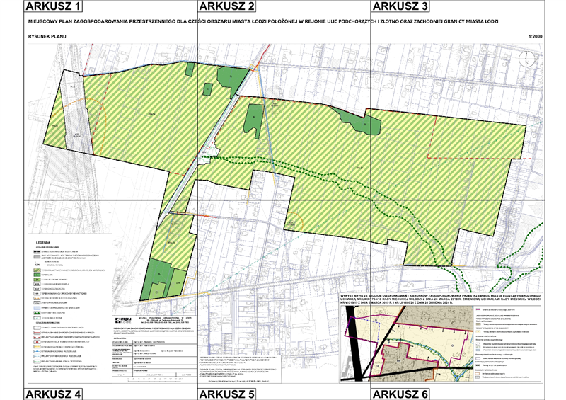

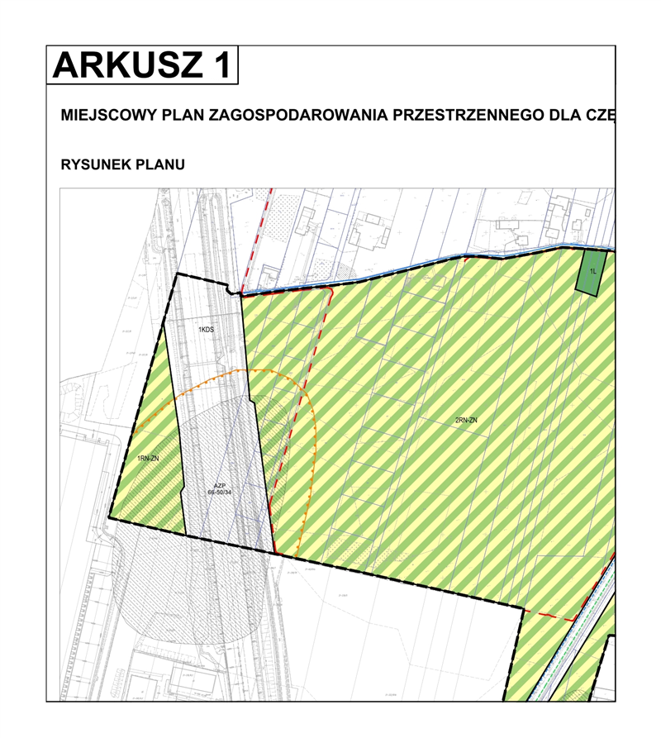

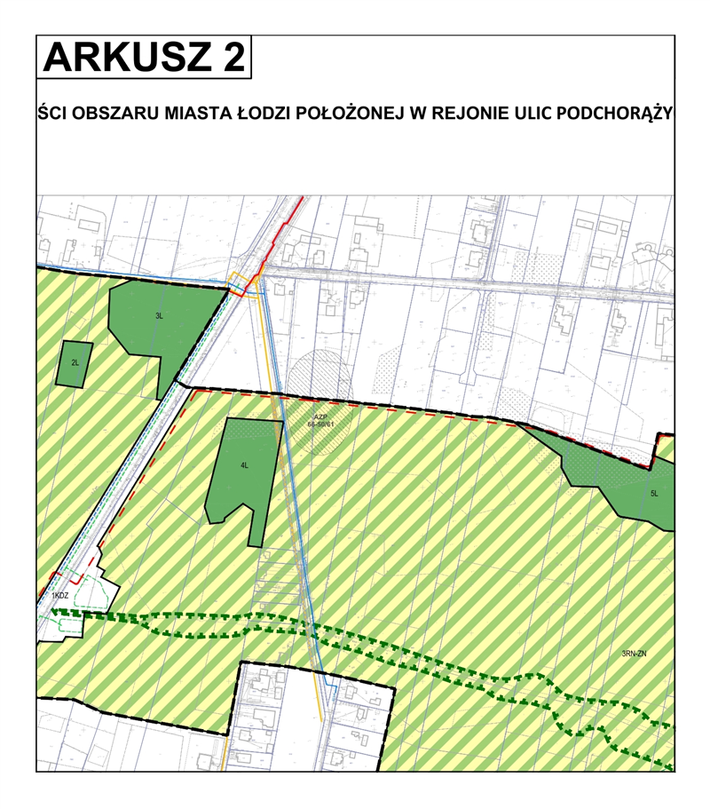

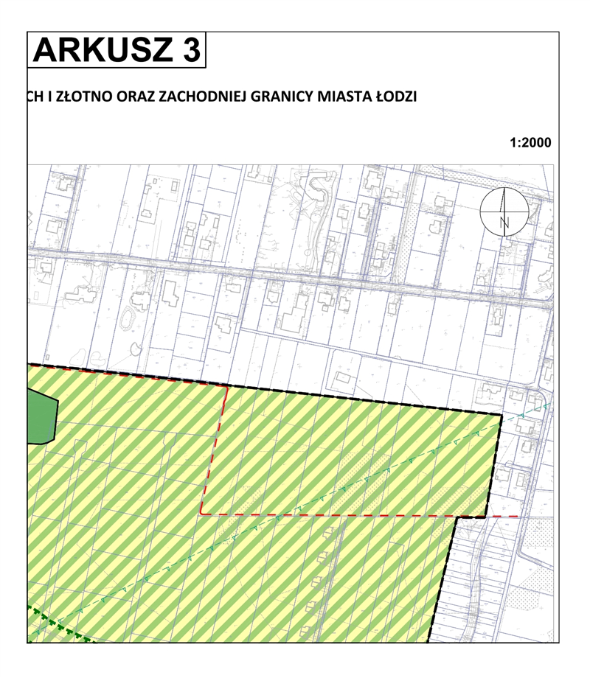

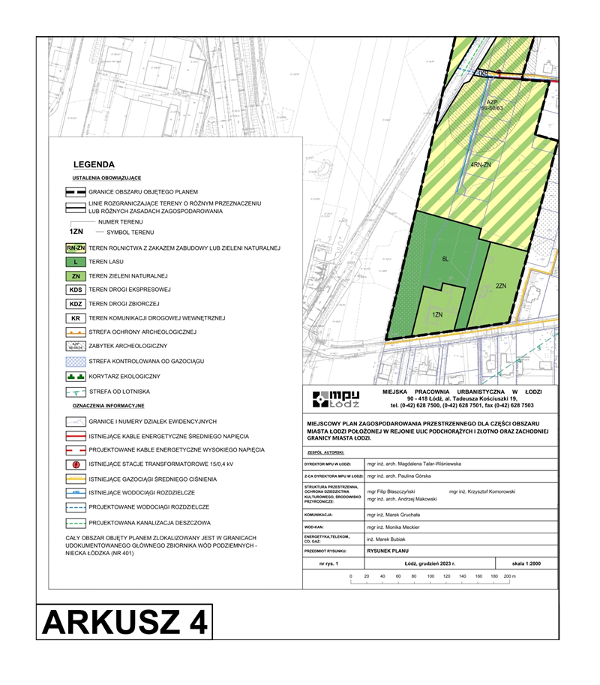

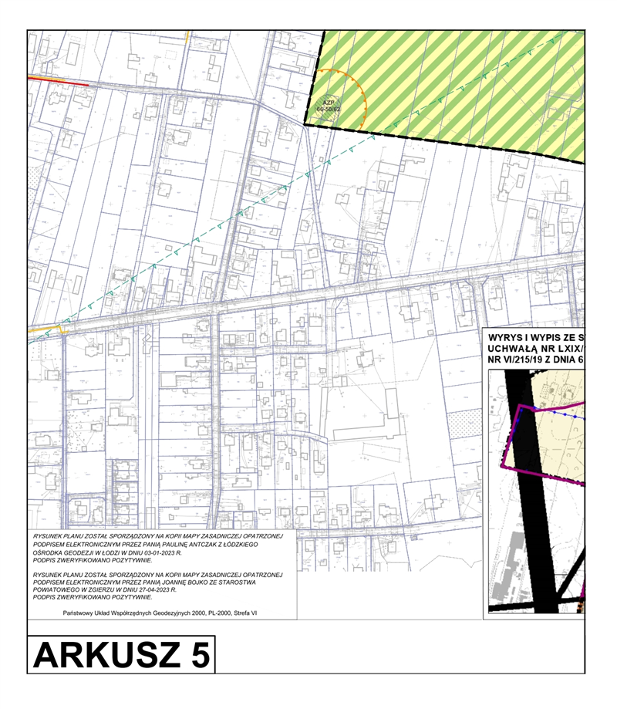

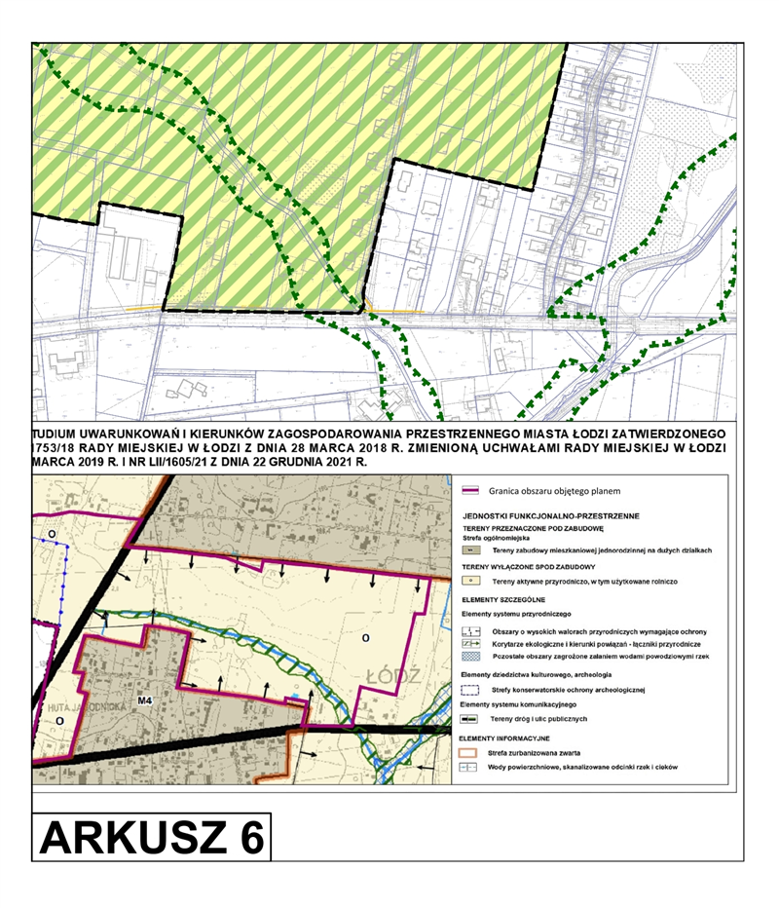

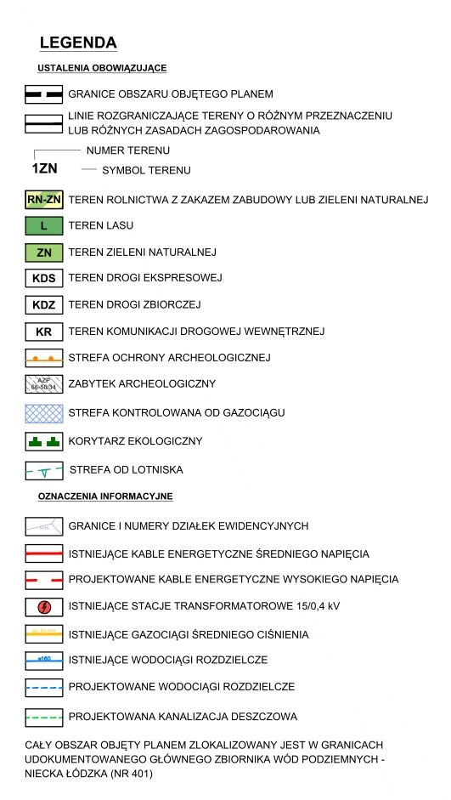

Załącznik Nr 2   
do uchwały Nr  
Rady Miejskiej w Łodzi  
z dnia r.

**Rozstrzygnięcie o sposobie rozpatrzenia uwag do projektu planu wniesionych w związku z wyłożeniem do publicznego wglądu.**

Projekt miejscowego planu zagospodarowania przestrzennego dla części obszaru miasta Łodzi położonej w rejonie ulic Podchorążych i Złotno oraz zachodniej granicy miasta Łodzi został wyłożony do publicznego wglądu w dniach od 29 września do 20 października 2023 r.

W wyznaczonym terminie wnoszenia uwag dotyczących projektu planu, tj. do dnia 3 listopada 2023 r. wpłynęło 7 uwag. Złożone uwagi zostały ponumerowane w celu ułatwienia ich identyfikacji. Prezydent Miasta Łodzi rozpatrzył uwagi dotyczące projektu planu, zgodnie z przywołanymi w wyjaśnieniach aktami prawnymi w ich brzmieniu na dzień podpisania zarządzenia. Trzy uwagi zostały uwzględnione częściowo, a cztery uwagi zostały nieuwzględnione.

W zakresie uwag lub części uwag nieuwzględnionych przez Prezydenta Miasta Łodzi, Rada Miejska w Łodzi postanawia przyjąć następujący sposób rozpatrzenia:

**Uwaga 1**

−wpłynęła dnia 10 października 2023 r. (złożona podczas dyskusji publicznej),

−dotyczy działki nr 97/8, obr. P-40.

**Treść uwagi:**

Składająca uwagę wnosi o przeznaczenie nieruchomości na tereny zabudowy mieszkaniowej jednorodzinnej.

**Prezydent Miasta Łodzi nie uwzględnił uwagi.**

**Rada Miejska w Łodzi postanowiła nie uwzględnić uwagi.**

**Wyjaśnienie:**

Zgodnie z art. 15 ust. 1 ustawy z dnia 27 marca 2003 r. o planowaniu i zagospodarowaniu przestrzennym „(…) prezydent miasta sporządza projekt planu miejscowego (…) zgodnie z zapisami studium oraz z przepisami odrębnymi, odnoszącymi się do obszaru objętego planem (…)”. Jednocześnie art. 9 ust. 4 ww. ustawy stanowi, że „ustalenia studium są wiążące dla organów gminy przy sporządzaniu planów miejscowych”. Obszar wskazany w uwadze, zgodnie ze Studium uwarunkowań i kierunków zagospodarowania przestrzennego miasta Łodzi (uchwalonym uchwałą Nr LXIX/1753/18 Rady Miejskiej w Łodzi z dnia 28 marca 2018 r., zmienioną uchwałami Rady Miejskiej w Łodzi Nr VI/215/19 z dnia 6 marca 2019 r. i Nr LII/1605/21 z dnia 22 grudnia 2021 r.), stanowi strefę terenów wyłączonych spod zabudowy i ujęty jest jako tereny aktywne przyrodniczo, w tym użytkowane rolniczo, oznaczone symbolem „O”. Podstawowym celem Studium w jednostce oznaczonej symbolem "O" jest zachowanie otwartego krajobrazu miasta, ochrona systemu przyrodniczego oraz przywrócenie walorów przyrodniczych tam, gdzie zostały one zdegradowane.

Mając zatem na uwadze wymóg zachowania zgodności kierunków polityki przestrzennej określony dla przedmiotowego obszaru w Studium z ustaleniami planu miejscowego uwaga  
w zakresie przeznaczenia działki na cele zabudowy mieszkaniowej jednorodzinnej nie może być uwzględniona.

**Uwaga 2**

−wpłynęła dnia 10 października 2023 r. (złożona podczas dyskusji publicznej),

−dotyczy działek nr: od 8/4 do 8/11 oraz 8/13, obr. P-40.

**Treść uwagi:**

Składająca uwagę wnosi o przeznaczenie działek 8/4 – 8/11 na tereny zabudowy mieszkaniowej jednorodzinnej oraz o rezygnację z projektowanej przepompowni ścieków  
na działce 8/13.

**Prezydent Miasta Łodzi nie uwzględnił uwagi częściowo.**

**Rada Miejska w Łodzi postanowiła nie uwzględnić uwagi w części nieuwzględnionej przez Prezydenta Miasta.**

**Wyjaśnienie:**

Zgodnie z art. 15 ust. 1 ustawy z dnia 27 marca 2003 r. o planowaniu i zagospodarowaniu przestrzennym „(…) prezydent miasta sporządza projekt planu miejscowego (…) zgodnie z zapisami studium oraz z przepisami odrębnymi, odnoszącymi się do obszaru objętego planem (…)”. Jednocześnie art. 9 ust. 4 ww. ustawy stanowi, że „ustalenia studium są wiążące dla organów gminy przy sporządzaniu planów miejscowych”. Obszar wskazany w uwadze, zgodnie ze Studium uwarunkowań i kierunków zagospodarowania przestrzennego miasta Łodzi (uchwalonym uchwałą Nr LXIX/1753/18 Rady Miejskiej w Łodzi z dnia 28 marca 2018 r., zmienioną uchwałami Rady Miejskiej w Łodzi Nr VI/215/19 z dnia 6 marca 2019 r. i Nr LII/1605/21 z dnia 22 grudnia 2021 r.), stanowi strefę terenów wyłączonych spod zabudowy i ujęty jest jako tereny aktywne przyrodniczo, w tym użytkowane rolniczo, oznaczone symbolem „O”. Podstawowym celem Studium w jednostce oznaczonej symbolem "O" jest zachowanie otwartego krajobrazu miasta, ochrona systemu przyrodniczego oraz przywrócenie walorów przyrodniczych tam, gdzie zostały one zdegradowane.

Mając zatem na uwadze wymóg zachowania zgodności kierunków polityki przestrzennej określony dla przedmiotowego obszaru w Studium z ustaleniami planu miejscowego uwaga  
w zakresie przeznaczenia działek 8/4 – 8/11 na cele zabudowy mieszkaniowej jednorodzinnej nie może być uwzględniona.

W zakresie rezygnacji z projektowanej przepompowni ścieków na działce 8/13 uwaga została uwzględniona przez Prezydenta Miasta.

**Uwaga 3**

−wpłynęła dnia 10 października 2023 r. (złożona podczas dyskusji publicznej),

−dotyczy działki nr 8/13, obr. P-40.

**Treść uwagi:**

Składający uwagę wnosi o przeznaczenie nieruchomości na tereny zabudowy mieszkaniowej jednorodzinnej oraz o rezygnację z projektowanej przepompowni ścieków.

**Prezydent Miasta Łodzi nie uwzględnił uwagi częściowo.**

**Rada Miejska w Łodzi postanowiła nie uwzględnić uwagi w części nieuwzględnionej przez Prezydenta Miasta.**

**Wyjaśnienie:**

Zgodnie z art. 15 ust. 1 ustawy z dnia 27 marca 2003 r. o planowaniu i zagospodarowaniu przestrzennym „(…) prezydent miasta sporządza projekt planu miejscowego (…) zgodnie z zapisami studium oraz z przepisami odrębnymi, odnoszącymi się do obszaru objętego planem (…)”. Jednocześnie art. 9 ust. 4 ww. ustawy stanowi, że „ustalenia studium są wiążące dla organów gminy przy sporządzaniu planów miejscowych”. Obszar wskazany w uwadze, zgodnie ze Studium uwarunkowań i kierunków zagospodarowania przestrzennego miasta Łodzi (uchwalonym uchwałą Nr LXIX/1753/18 Rady Miejskiej w Łodzi z dnia 28 marca 2018 r., zmienioną uchwałami Rady Miejskiej w Łodzi Nr VI/215/19 z dnia 6 marca 2019 r. i Nr LII/1605/21 z dnia 22 grudnia 2021 r.), stanowi strefę terenów wyłączonych spod zabudowy i ujęty jest jako tereny aktywne przyrodniczo, w tym użytkowane rolniczo, oznaczone symbolem „O”. Podstawowym celem Studium w jednostce oznaczonej symbolem "O" jest zachowanie otwartego krajobrazu miasta, ochrona systemu przyrodniczego oraz przywrócenie walorów przyrodniczych tam, gdzie zostały one zdegradowane.

Mając zatem na uwadze wymóg zachowania zgodności kierunków polityki przestrzennej określony dla przedmiotowego obszaru w Studium z ustaleniami planu miejscowego uwaga  
w zakresie przeznaczenia działki na cele zabudowy mieszkaniowej jednorodzinnej nie może być uwzględniona.

W zakresie rezygnacji z projektowanej przepompowni ścieków uwaga została uwzględniona przez Prezydenta Miasta.

**Uwaga 4**

−wpłynęła dnia 26 października 2023 r.,

−dotyczy działek nr: 500, 509, 73/21, 73/12, obr. P-40.

**Treść uwagi:**

*„Zwracamy się z prośbą o wyłączenie działek wspomnianych wyżej z obszaru wyłączonego   
z możliwości zabudowy. Na działce nr 500, której jesteśmy właścicielami, obecnie prowadzimy budowę domu mieszkalnego jednorodzinnego wraz z urządzeniami budowlanymi – nr pozwolenia na budowę DPRG- UA-V. 173.2023. Pragnęlibyśmy gospodarować działką nr. 500 zgodnie z wydanymi warunkami zabudowy. Dla działek 509, 73/21, 73/12, których jesteśmy współwłaścicielami, chcielibyśmy mieć możliwość utwardzenia nawierzchni dróg dojazdowych do naszej posesji, budowania infrastruktury mediów itp.”*

**Prezydent Miasta Łodzi nie uwzględnił uwagi.**

**Rada Miejska w Łodzi postanowiła nie uwzględnić uwagi.**

**Wyjaśnienie:**

Zgodnie z art. 15 ust. 1 ustawy z dnia 27 marca 2003 r. o planowaniu i zagospodarowaniu przestrzennym „(…) prezydent miasta sporządza projekt planu miejscowego (…) zgodnie z zapisami studium oraz z przepisami odrębnymi, odnoszącymi się do obszaru objętego planem (…)”. Jednocześnie art. 9 ust. 4 ww. ustawy stanowi, że „ustalenia studium są wiążące dla organów gminy przy sporządzaniu planów miejscowych”. Obszar wskazany w uwadze, zgodnie ze Studium uwarunkowań i kierunków zagospodarowania przestrzennego miasta Łodzi (uchwalonym uchwałą Nr LXIX/1753/18 Rady Miejskiej w Łodzi z dnia 28 marca 2018 r., zmienioną uchwałami Rady Miejskiej w Łodzi Nr VI/215/19 z dnia 6 marca 2019 r. i Nr LII/1605/21 z dnia 22 grudnia 2021 r.), stanowi strefę terenów wyłączonych spod zabudowy i ujęty jest jako tereny aktywne przyrodniczo, w tym użytkowane rolniczo, oznaczone symbolem „O”. Podstawowym celem Studium w jednostce oznaczonej symbolem "O" jest zachowanie otwartego krajobrazu miasta, ochrona systemu przyrodniczego oraz przywrócenie walorów przyrodniczych tam, gdzie zostały one zdegradowane.

Mając zatem na uwadze wymóg zachowania zgodności kierunków polityki przestrzennej określony dla przedmiotowego obszaru w Studium z ustaleniami planu miejscowego uwaga  
w zakresie wykluczenia przedmiotowych działek z obszaru wyłączonego z możliwości zabudowy (lokalizacji budynków) nie może być uwzględniona.

Jednocześnie należy podkreślić, że wejście w życie planu miejscowego nie powoduje wygaśnięcia ostatecznej decyzji o pozwoleniu na budowę. Realizacja przedsięwzięcia budowlanego w oparciu o takie pozwolenie jest możliwa.

Ponadto zgodnie z zapisami Studium projekt planu uwzględnia zabudowę istniejącą ustalając dla niej katalog możliwych działań budowlanych (m.in. remont, przebudowę, rozbudowę  
i nadbudowę do określonych planem parametrów). Przez zabudowę istniejącą w projekcie planu rozumie się zarówno budynki istniejące w dniu wejścia w życie planu, jak i budynki posiadające w tej dacie prawo do realizacji na podstawie ostatecznej decyzji o pozwoleniu  
na budowę lub zgłoszenia, o którym mowa w przepisach odrębnych z zakresu prawa budowlanego.

W zakresie możliwości realizacji dróg dojazdowych do posesji, utwardzenia ich nawierzchni oraz realizacji infrastruktury technicznej projekt planu dopuszcza takie przeznaczenie terenu zgodnie z ustaleniami § 15 ust. 2 pkt 2 lit. a) i b) projektu planu, cyt.: „przeznaczenie uzupełniające: a) teren komunikacji drogowej wewnętrznej, b) teren infrastruktury technicznej – z wykluczeniem terenów: magazynu gazu, obsługi produktów naftowych i gospodarowania odpadami (…)”.

**Uwaga 5**

−wpłynęła dnia 31 października 2023 r.,

−dotyczy działki nr 8/13, obr. P-40.

**Treść uwagi:**

1)W zakresie pkt. 1 uwaga została uwzględniona przez Prezydenta Miasta.

2)*„Przeznaczenie całego projektowanego obszaru wyłącznie jako tereny rolnictwa z zakazem zabudowy lub zieleni naturalnej jest niezasadne z uwagi na to, że obecna struktura funkcjonalno-przestrzenna obszaru objętego planem oraz bezpośrednio sąsiadujących terenów (ul. Podchorążych/Szczecińska) nie wyklucza możliwości wyznaczenia w tym rejonie miasta jednostki funkcjonalno-przestrzennej przewidzianej dla rozwoju zabudowy mieszkaniowej – w części projektu mpzp bezpośrednio w ciągu ulicznym wzdłuż   
ul. Podchorążych po jej południowej stronie. Wyodrębnienie pasa możliwej zabudowy   
w ciągu ulicznym wzdłuż ul. Podchorążych nie spowoduje naruszenia ciągłości korytarza ekologicznego, wskazanego na rysunku planu w zakresie swobodnego przepływu mas powietrza oraz migracji roślin i zwierząt, w stosunku do planowanej powierzchni. Nie będzie także sprzeczne ze Studium uwarunkowań i kierunków zagospodarowania przestrzennego miasta Łodzi, gdyż ten obszar objęty projektem mpzp uznanego w całości za rolny funkcji takiej w rzeczywistości już od dawna nie pełni, zaś w tej części projektowanego obszaru nie występują grunty o najwyższych walorach przyrodniczych i krajobrazowych. Jak wynika z mapy projektowanej struktury przestrzennej – uznano zabudowę mieszkalną po północnej stronie ul. Podchorążych, natomiast teren w ciągu ulicznym od strony południowej (w tym działka 8/13) został zakwalifikowany – jako teren wyłączony spod zabudowy. Nie ma przeszkód, aby w projektowanym planie wskazano możliwy maksymalny zasięg (od ul. Podchorążych) rozwoju terenów pod budownictwo jednorodzinne z uwagi na bezpośrednie sąsiedztwo istniejącej już zabudowy mieszkaniowej jednorodzinnej, co projekt planu uwzględnia i sankcjonuje istniejącą zabudowę. Zgodnie z zapisami projektu Studium, tereny zabudowy mieszkaniowej jednorodzinnej stanowią dopuszczalne przeznaczenie terenów w obrębie tej jednostki, co potwierdza istniejąca już zabudowa po tej stronie ulicy. Ewentualna, projektowana na tym obszarze zabudowa mieszkaniowa jednorodzinna powinna nawiązywać do charakteru otoczenia. Taki kierunek zagospodarowania tej części miasta nie będzie sprzeczny z zapisami Studium. Mając na uwadze niewielki obszar, jakiego uwaga dotyczy można ja uwzględnić stosując zasadę „uzupełnienia” istniejących struktur przestrzennych. Dotychczas przez wiele lat przedmiotowe tereny miały ustalone faktyczne przeznaczenie pod zabudowę mieszkaniową jednorodzinną, z czego do tej pory skorzystało wielu sąsiadów, zabudowując działki sąsiednie i tworząc tym samym częściowo zabudowę zorganizowaną. Zmiana dotychczasowego przeznaczenia wpłynie na zaburzenie funkcjonowania terenu pozostawiając go w chaotycznej, jedynie częściowej zabudowie wzdłuż ul. Podchorążych. W celu realizacji celów mieszkaniowych niektórzy właściciele działek wzdłuż ul. Podchorążych wystąpili o warunki zabudowy, które w sposób jednoznaczny pozwalają na zabudowę ww. działek budynkami mieszkalnymi jednorodzinnymi, gdyż projektowane uzbrojenie działek jest wystarczające dla realizacji zamierzonego celu budowlanego, działki pozostają zlokalizowane na terenie, który posiada bezpośredni dostęp do drogi publicznej. Warto dodać, że w obecnej chwili działki pozostają zakwalifikowane jako użytki rolne z klasyfikacją jako najsłabszej klasy gleby, co znacznie obniża ich funkcjonalne wykorzystanie pod uprawę i rozwój roślin i prowadzenie działalności rolniczej.****Wnoszę o uwzględnienie powyższej uwagi poprzez przeznaczenie w projekcie mpzp na wskazanym obszarze pasa terenu o szerokości 80 m od ul. Podchorążych na teren zabudowy mieszkaniowej jednorodzinnej oraz wykupienie przez miasto Łódź pozostałej części działki oraz wnoszę o uwzględnienie w „Skutkach finansowych wprowadzenia tego planu” obniżenia wartości działek usytuowanych wzdłuż ul. Podchorążych oraz oczywistego spadku możliwości ich wykorzystania dla aktualnych i przyszłych właścicieli. Wnoszę również do władz miasta Łodzi o przekazanie pełnej dokumentacji budowlano – projektowej związanej z budową przepompowni ścieków usytuowanej na działce nr 8/13. Informację dotyczącą okresu istnienia obiektu budowlanego, który jest planowany na ww. działce, a który obejmuje mpzp.****”.*

**Prezydent Miasta Łodzi nie uwzględnił uwagi częściowo.**

**Rada Miejska w Łodzi postanowiła nie uwzględnić uwagi w części nieuwzględnionej przez Prezydenta Miasta.**

**Wyjaśnienie:**

Ad. 2

Zgodnie z art. 15 ust. 1 ustawy z dnia 27 marca 2003 r. o planowaniu i zagospodarowaniu przestrzennym „(…) prezydent miasta sporządza projekt planu miejscowego (…) zgodnie z zapisami studium oraz z przepisami odrębnymi, odnoszącymi się do obszaru objętego planem (…)”. Jednocześnie art. 9 ust. 4 ww. ustawy stanowi, że „ustalenia studium są wiążące dla organów gminy przy sporządzaniu planów miejscowych”. Obszar wskazany w uwadze, zgodnie ze Studium uwarunkowań i kierunków zagospodarowania przestrzennego miasta Łodzi (uchwalonym uchwałą Nr LXIX/1753/18 Rady Miejskiej w Łodzi z dnia 28 marca 2018 r., zmienioną uchwałami Rady Miejskiej w Łodzi Nr VI/215/19 z dnia 6 marca 2019 r. i Nr LII/1605/21 z dnia 22 grudnia 2021 r.), stanowi strefę terenów wyłączonych spod zabudowy i ujęty jest jako tereny aktywne przyrodniczo, w tym użytkowane rolniczo, oznaczone symbolem „O”. Podstawowym celem Studium w jednostce oznaczonej symbolem "O" jest zachowanie otwartego krajobrazu miasta, ochrona systemu przyrodniczego oraz przywrócenie walorów przyrodniczych tam, gdzie zostały one zdegradowane.

Mając zatem na uwadze wymóg zachowania zgodności kierunków polityki przestrzennej określony dla przedmiotowego obszaru w Studium z ustaleniami planu miejscowego uwaga  
w zakresie przeznaczenia działki na cele zabudowy mieszkaniowej jednorodzinnej nie może być uwzględniona.

Zgodnie z art. 18 ust. 1 ustawy z dnia 27 marca 2003 r. o planowaniu i zagospodarowaniu przestrzennym cyt.: „uwagi do projektu planu miejscowego może wnieść każdy, kto kwestionuje ustalenia przyjęte w projekcie planu, wyłożonym do publicznego wglądu (…)”. Pozostałe wątki poruszone w tej części uwagi nie dotyczą ustaleń planu miejscowego,  
w związku z czym nie mogą być uwzględnione ze względów formalnych.

**Uwaga 6**

−wpłynęła dnia 3 listopada 2023 r.,

−dotyczy całego obszaru objętego planem.

**Treść uwagi:**

*„Wnoszę o dopuszczenie zabudowy zagrodowej na terenach rolnictwa z zakazem zabudowy lub zieleni naturalnej – przynajmniej w niewielkiej odległości od ciągów komunikacyjnych.   
Z powodu tego, że na przestrzeni lat charakter okolicy zmienił się z rolnej na mieszkalną oraz wymiany pokoleniowej - brakuje rolników, którzy mogliby wykorzystać rolnie działki objęte przystąpieniem. Brak możliwości zabudowy zagrodowej jeszcze bardziej zniechęca potencjalnych rolników do prowadzenia działalności rolnej.*

*Ponadto, na rysunku planu: brak informacji o pochodzeniu mapy zasadniczej dla terenów m. Konstantynów Łódzki; brak symbolu granicy powiatu pomiędzy m. Łódź i gm. Aleksandrów Łódzki; na mapie zasadniczej dla terenów m. Łodzi oznaczenia rodzaju budynków niezgodne   
z Rozporządzeniem Ministra Rozwoju, Pracy i Technologii z dnia 27 lipca 2021 r. w sprawie ewidencji gruntów i budynków oraz z Rozporządzeniem Ministra Rozwoju, Pracy i Technologii z dnia 23 lipca 2021 r. w sprawie bazy danych obiektów topograficznych oraz mapy zasadniczej”.*

**Prezydent Miasta Łodzi nie uwzględnił uwagi.**

**Rada Miejska w Łodzi postanowiła nie uwzględnić uwagi.**

**Wyjaśnienie:**

Zgodnie z art. 15 ust. 1 ustawy z dnia 27 marca 2003 r. o planowaniu i zagospodarowaniu przestrzennym „(…) prezydent miasta sporządza projekt planu miejscowego (…) zgodnie z zapisami studium oraz z przepisami odrębnymi, odnoszącymi się do obszaru objętego planem (…)”. Jednocześnie art. 9 ust. 4 ww. ustawy stanowi, że „ustalenia studium są wiążące dla organów gminy przy sporządzaniu planów miejscowych”. Obszar wskazany w uwadze, zgodnie ze Studium uwarunkowań i kierunków zagospodarowania przestrzennego miasta Łodzi (uchwalonym uchwałą Nr LXIX/1753/18 Rady Miejskiej w Łodzi z dnia 28 marca 2018 r., zmienioną uchwałami Rady Miejskiej w Łodzi Nr VI/215/19 z dnia 6 marca 2019 r. i Nr LII/1605/21 z dnia 22 grudnia 2021 r.), stanowi strefę terenów wyłączonych spod zabudowy i ujęty jest jako tereny aktywne przyrodniczo, w tym użytkowane rolniczo, oznaczone symbolem „O”. Podstawowym celem Studium w jednostce oznaczonej symbolem "O" jest zachowanie otwartego krajobrazu miasta, ochrona systemu przyrodniczego oraz przywrócenie walorów przyrodniczych tam, gdzie zostały one zdegradowane.

Mając zatem na uwadze wymóg zachowania zgodności kierunków polityki przestrzennej określony dla przedmiotowego obszaru w Studium z ustaleniami planu miejscowego uwaga  
w zakresie przeznaczenia działki na cele zabudowy zagrodowej nie może być uwzględniona.

W zakresie zarzutu braku informacji na rysunku planu o pochodzeniu mapy zasadniczej dla terenów miasta Konstantynów Łódzki należy zauważyć, że informacja taka znajduje się  
na projekcie rysunku planu zgodnie z wymogiem § 7 ust. 1 pkt 4 Rozporządzenia Ministra Rozwoju i Technologii z dnia 17 grudnia 2021 r. w sprawie wymaganego zakresu projektu miejscowego planu zagospodarowania przestrzennego (Dz. U. poz. 2404).

W zakresie zarzutu braku na rysunku planu symbolu granicy powiatu pomiędzy miastem Łódź i gminą Aleksandrów Łódzki należy zauważyć, że zgodnie z § 7 ust. 1 powyższego rozporządzenia symbol granicy powiatu nie stanowi obowiązkowego elementu rysunku planu.

Ponadto zgodnie z art. 18 ust. 1 ustawy z dnia 27 marca 2003 r. o planowaniu  
i zagospodarowaniu przestrzennym cyt.: „uwagi do projektu planu miejscowego może wnieść każdy, kto kwestionuje ustalenia przyjęte w projekcie planu, wyłożonym do publicznego wglądu (…)”. Kwestia oznaczeń na mapie zasadniczej nie dotyczy ustaleń planu miejscowego, w związku z czym uwaga w tym zakresie nie może być uwzględniona ze względów formalnych.

**Uwaga 7**

−wpłynęła dnia 3 listopada 2023 r.,

−dotyczy działki nr 97/8, obr. P-40.

**Treść uwagi:**

*„(…) wnoszę o wprowadzenie w projekcie miejscowego planu zagospodarowania przestrzennego zmiany polegającej na zmianie przeznaczenia nieruchomości z 4RN-ZN   
na tereny z dopuszczalną zabudową mieszkaniową jednorodzinną.*

*Projekt planu dla całego terenu objętego planem przewiduje zakaz lokalizacji budynków, zaś dla terenu 4RN-ZN przewiduje jako przeznaczenie podstawowe – tereny rolnictwa z zakazem zabudowy lub zieleni naturalnej. Jednocześnie plan dopuszcza remont, przebudowę, rozbudowę, nadbudowę istniejących budynków mieszkalnych jednorodzinnych do maksymalnej powierzchni 150 m2. Powyższy zakaz jest sprzeczny z obecnym sposobem zagospodarowania terenu i z trwającymi procesami inwestycyjnymi, które są na różnym etapie – na etapie uzyskiwania warunków zabudowy, projektowania, pozyskania pozwolenia na budowę oraz budowy. Teren z typowego obszaru rolniczego ulega przekształceniu charakteru na teren rozproszonej zabudowy mieszkaniowej i trwa od kilku lat. Elementem tych przemian jest m.in. podział dawnej nieruchomości rolnej, z której powstała działka nr 97/8, na typowe działki budowlane wraz z wydzieloną drogą dojazdową do tych działek. Teren ten od wielu lat nie jest i nie będzie użytkowany rolniczo, o czym świadczy sposób zagospodarowania tego terenu, jak również wielkość i kształt działek wydzielonych z istniejących niegdyś gospodarstw rolnych, co jest widoczne na załączniku graficznym do projektu planu. Działka wnioskodawców jest druga od strony ul. Pancerniaków, na kolejnych dwóch działkach oraz na działce nr 97/12 są już posadowione budynki mieszkalne jednorodzinne na różnym etapie inwestycji. W rzeczywistości na terenie o przeznaczeniu 4RN-ZN w okolicy występują jedynie dwa pasy terenów typowo rolnych: działka nr 96 zlokalizowana na granicy miasta oraz działka nr 99/9. Tereny zabudowane domami jednorodzinnymi znajdują się, co prawda w najbliższej okolicy, w większości jednak poza obszarem objętym planem, nie można jednakże pominąć ich w rozważaniach nad przeznaczeniem terenu. Fragmentaryczność obszaru może bowiem sugerować, iż funkcja mieszkaniowa nie jest wykonywana w rozpatrywanej okolicy, co jednakże nie jest zgodne z prawdą, ponieważ tereny o zabudowie typowo mieszkaniowej jednorodzinnej zlokalizowane są zarówno po drugiej stronie ul. Pancerniaków, jak i tuż za działką nr 99/9. W taki też sposób zaczął być zagospodarowywany pas działek sąsiadujących z działką nr 97/8. Charakter okolicy ulega zatem zmianie, pewne procesy są w toku, do działek lub w ich niedaleką okolicę zostały doprowadzone media charakterystyczne dla terenów mieszkaniowych: sieć wodociągowa, energia elektryczna, gaz, światłowód, sieć telekomunikacyjna. Świadczy to jednoznacznie o zmianie charakteru obszaru i utracenia przez niego dotychczasowych funkcji rolnych i zieleni naturalnej.*

*Uzasadnione jest zatem dopuszczenie zabudowy mieszkaniowej jednorodzinnej, która korelowałaby z terenami rolnymi czy aktywnymi przyrodniczo. W tym celu należy rozważyć stworzenie enklaw zabudowy mieszkaniowej jednorodzinnej, w miejscach, gdzie wtórne podziały geodezyjne spowodowały wydzielenie działek budowlanych i rozpoczęcie procesów inwestycyjnych lub też dopuszczenie zabudowy mieszkaniowej jednorodzinnej o parametrach określonych obecnie w projekcie planu dla rozbudowy i nadbudowy istniejącej zabudowy mieszkaniowej jednorodzinnej.”*

**Prezydent Miasta Łodzi nie uwzględnił uwagi.**

**Rada Miejska w Łodzi postanowiła nie uwzględnić uwagi.**

**Wyjaśnienie:**

Zgodnie z art. 15 ust. 1 ustawy z dnia 27 marca 2003 r. o planowaniu i zagospodarowaniu przestrzennym „(…) prezydent miasta sporządza projekt planu miejscowego (…) zgodnie z zapisami studium oraz z przepisami odrębnymi, odnoszącymi się do obszaru objętego planem (…)”. Jednocześnie art. 9 ust. 4 ww. ustawy stanowi, że „ustalenia studium są wiążące dla organów gminy przy sporządzaniu planów miejscowych”. Obszar wskazany w uwadze, zgodnie ze Studium uwarunkowań i kierunków zagospodarowania przestrzennego miasta Łodzi (uchwalonym uchwałą Nr LXIX/1753/18 Rady Miejskiej w Łodzi z dnia 28 marca 2018 r., zmienioną uchwałami Rady Miejskiej w Łodzi Nr VI/215/19 z dnia 6 marca 2019 r. i Nr LII/1605/21 z dnia 22 grudnia 2021 r.), stanowi strefę terenów wyłączonych spod zabudowy i ujęty jest jako tereny aktywne przyrodniczo, w tym użytkowane rolniczo, oznaczone symbolem „O”. Podstawowym celem Studium w jednostce oznaczonej symbolem "O" jest zachowanie otwartego krajobrazu miasta, ochrona systemu przyrodniczego oraz przywrócenie walorów przyrodniczych tam, gdzie zostały one zdegradowane.

Mając zatem na uwadze wymóg zachowania zgodności kierunków polityki przestrzennej określony dla przedmiotowego obszaru w Studium z ustaleniami planu miejscowego uwaga  
w zakresie przeznaczenia działki na cele zabudowy mieszkaniowej jednorodzinnej nie może być uwzględniona.

|  |  |
| --- | --- |
|  | **Przewodniczący Rady Miejskiej w Łodzi**   **Marcin GOŁASZEWSKI** |

Załącznik Nr 3  
do uchwały Nr  
Rady Miejskiej w Łodzi  
z dnia r.

**Rozstrzygnięcie o sposobie realizacji, zapisanych w planie, inwestycji z zakresu infrastruktury technicznej, które należą do zadań własnych gminy oraz zasadach ich finansowania, zgodnie z przepisami o finansach publicznych**

Do zadań z zakresu infrastruktury technicznej będących zadaniami własnymi gminy należy:

- wydzielenie i wykup terenu pod poszerzenie istniejących dróg publicznych,

- budowa bądź przebudowa dróg publicznych,

- budowa sieci infrastruktury technicznej.

Powyższe zadania będą umieszczone w programach rozwoju poszczególnych elementów zagospodarowania, a następnie w zadaniach rzeczowych budżetu gminy objętych wieloletnią prognozą finansową.

Finansowanie będzie odbywało się w oparciu o budżet gminy, z wykorzystaniem funduszy strukturalnych Unii Europejskiej oraz środków Funduszu Ochrony Środowiska.

|  |  |
| --- | --- |
|  | **Przewodniczący Rady Miejskiej w Łodzi**   **Marcin GOŁASZEWSKI** |

Załącznik Nr 4 do uchwały Nr ^^^^^^^^^^^^^^^^^^^^  
Rady Miejskiej w Łodzi  
z dnia .................... .... r.  
Zalacznik4.gml

**Dane przestrzenne, o których mowa w art. 67a ust. 3 ustawy ujawnione zostaną po kliknięciu w ikonę.**

**Uzasadnienie**

**do projektu uchwały w sprawie uchwalenia miejscowego planu zagospodarowania przestrzennego dla części obszaru miasta Łodzi położonej w rejonie ulic Podchorążych   
i Złotno oraz zachodniej granicy miasta Łodzi**

Zgodnie z podjętą uchwałą Nr LXX/2098/22 Rady Miejskiej w Łodzi z dnia 21 grudnia 2022 r. przystąpiono do sporządzenia projektu miejscowego planu zagospodarowania przestrzennego dla części obszaru miasta Łodzi położonej w rejonie ulic Podchorążych   
i Złotno oraz zachodniej granicy miasta Łodzi.

Obszar objęty projektem planu miejscowego o powierzchni ok. 80 ha zlokalizowany jest w zachodniej części osiedla Złotno. Obszar obejmuje bezpośrednie sąsiedztwo doliny rzeki Jasieniec, w tym: ciek z Huty Jagodnica zasilający rzekę Jasieniec, tereny otwarte oraz lasy. Na obszarze objętym projektem planu zlokalizowana jest pojedyncza zabudowa mieszkaniowa jednorodzinna, zabudowa zagrodowa oraz usługowa.

W wyniku realizacji ww. uchwały został opracowany projekt planu miejscowego wraz z prognozą oddziaływania na środowisko i prognozą skutków finansowych uchwalenia miejscowego planu zagospodarowania przestrzennego.

Przedmiotem planu, zgodnie z jego uchwałą inicjującą, jest ustalenie przeznaczenia i sposobu zagospodarowania terenów zgodnie z wymogami ładu przestrzennego oraz realizowaną polityką przestrzenną Miasta określoną w Studium uwarunkowań i kierunków zagospodarowania przestrzennego miasta Łodzi (uchwalonym uchwałą Nr LXIX/1753/18 Rady Miejskiej w Łodzi z dnia 28 marca 2018 r., zmienioną uchwałami Rady Miejskiej w Łodzi Nr VI/215/19 z dnia 6 marca 2019 r. i Nr LII/1605/21 z dnia 22 grudnia 2021 r.). W obowiązującym Studium cały obszar objęty projektem planu wskazany został jako *tereny aktywne przyrodniczo, w tym użytkowane rolniczo* – symbol O. Głównymi elementami środowiska przyrodniczego obszaru objętego opracowaniem są: ciek z Huty Jagodnica, tereny otwarte, na których następuje sukcesja naturalna i lasy, które w projekcie planu wskazane zostały do utrzymania i ochrony.

Obowiązujący dokument Studium dopuszcza możliwość funkcjonowania istniejącej zabudowy niezgodnej z przeznaczeniem terenu określonym w kartach ustaleń dla jednostek funkcjonalno-przestrzennych ww. dokumentu, w granicach istniejącego zainwestowania. W projekcie miejscowego planu zagospodarowania przestrzennego dla zabudowy istniejącej określone zostały możliwości i zasady prowadzenia robót budowlanych.

Na obszarze, dla którego sporządzono niniejszy dokument, nie obowiązuje obecnie miejscowy plan zagospodarowania przestrzennego, w związku z czym określanie sposobu zagospodarowania i warunków zabudowy terenu w ostatnich latach odbywało się w drodze decyzji o warunkach zabudowy i zagospodarowania terenu. Efektem takiego mechanizmu procesów inwestycyjnych jest nieuporządkowana struktura zabudowy, która ingeruje   
w tereny aktywne przyrodniczo. Niniejszy miejscowy plan zagospodarowania przestrzennego zakłada przeciwdziałanie urbanizacji oraz ochronę terenu doliny cieku z Huty Jagodnica porośniętej zielenią naturalną. Projektowany miejscowy plan zagospodarowania przestrzennego regulując zasady zagospodarowania terenów zapobiega procesom niekontrolowanego rozlewania się zabudowy na terenie doliny i terenach przyległych.

W związku z powyższym, celem opracowania planu jest kształtowanie standardów zagospodarowania i użytkowania terenów poprzez zachowanie i ochronę elementów systemu przyrodniczego Miasta: cieku z Huty Jagodnica, terenów otwartych i lasów, pełniących rolę rekreacyjno-wypoczynkową i klimatyczno-biologiczną.

W projekcie planu nie ustalono szczególnych warunków zagospodarowania oraz ograniczeń w użytkowaniu wynikających z występowania istniejących sieci: wodociągowej   
i kanalizacyjnej a także kabli elektroenergetycznych. Podejmując decyzję Prezydent Miasta zważył interes Miasta, gestorów sieci infrastruktury technicznej oraz interesy prywatne właścicieli poszczególnych nieruchomości. Przepis art. 15 ust. 2 pkt 9 ustawy z dnia 27 marca 2003 r. o planowaniu i zagospodarowaniu przestrzennym (Dz. U. z 2023 r. poz. 977, 1506, 1597, 1688, 1890 i 2029), dalej zwaną ustawą, daje organowi planistycznemu upoważnienie do zawarcia w planie miejscowym postanowień, które mogą w konsekwencji w sposób istotny ograniczać lub nawet pozbawić właściciela lub użytkownika wieczystego możliwości wykonywania konstytucyjnie chronionego prawa własności. Jednakże taka poważna ingerencja w prawo własności musi być uzasadniona i proporcjonalna w stosunku do celów, których osiągnięciu ma służyć. Rezygnacja z ww. ustaleń podyktowana jest brakiem powszechnie obowiązujących przepisów prawnych nakazujących wprowadzenie określonych ograniczeń w zagospodarowaniu terenu.

W projekcie planu wyznaczono strefy kontrolowane od istniejących gazociągów w terenach innych niż komunikacji drogowej. Na podstawie danych otrzymanych od gestora sieci dotyczących parametrów gazociągów występujących w granicach obszaru objętego planem oraz roku ich budowy i zastosowanego materiału wyznaczono szerokość stref kontrolowanych, która jest zgodna z rozporządzeniem Ministra Gospodarki z dnia 26 kwietnia 2013 r. w sprawie warunków technicznych, jakim powinny odpowiadać sieci gazowe i ich usytuowanie (Dz. U. poz. 640). W terenach komunikacji drogowej nie wyznaczono stref kontrolowanych od gazociągów, bowiem zawierają się one całkowicie   
w liniach rozgraniczających ww. terenów.

Ustalenia planu miejscowego określają m.in.: przeznaczenie terenów, zasady zabudowy i zagospodarowania terenów, wymagania wynikające z potrzeb kształtowania przestrzeni publicznych, zasady ochrony środowiska, przyrody i krajobrazu oraz zasady kształtowania krajobrazu, zasady modernizacji, rozbudowy i budowy systemów komunikacji oraz systemowe rozwiązania w zakresie infrastruktury technicznej. Standardy zagospodarowania i użytkowania terenów, które plan kształtuje, uwzględniają potrzeby ochrony terenów bezpośredniego sąsiedztwa doliny rzeki Jasieniec, cieku z Huty Jagodnica oraz terenów otwartych i lasów, stanowiących system przyrodniczy Miasta, przed narastającą presją urbanistyczną.

Procedura formalno-prawna sporządzenia planu miejscowego została przeprowadzona w trybie art. 17 ustawy. Projekt planu został sporządzony zgodnie z zakresem art. 15 ustawy, uwzględniając wymogi wynikające z art. 1 ust. 2-4 ustawy. Uwzględnione zostały przepisy przejściowe zawarte w art. 67 ust. 3 pkt 4 ustawy z dnia 7 lipca 2023 r. o zmianie ustawy o planowaniu i zagospodarowaniu przestrzennym oraz niektórych innych ustaw (Dz. U. poz. 1688). Rysunek planu został sporządzony na kopii mapy zasadniczej w skali 1:2000 w związku z wprowadzeniem zakazu zabudowy na całym obszarze objętym projektem planu, zgodnie z dopuszczeniem wynikającym z art. 16 ustawy.

**I. Sposób realizacji wymogów wynikających z art. 1 ust. 2-4 ustawy z dnia 27 marca 2003 r. o planowaniu i zagospodarowaniu przestrzennym.**

W projekcie planu oraz w trakcie procedury jego sporządzania uwzględniono:

* 1. wymagania ładu przestrzennego, w tym urbanistyki i architektury, poprzez określenie: linii rozgraniczających, przeznaczenia terenów, zasad i wskaźników zagospodarowania terenów, parametrów kształtowania zabudowy oraz wymagań w zakresie kształtowania przestrzeni publicznych;
  2. walory architektoniczne i krajobrazowe dzięki ustaleniom dotyczącym zagospodarowania terenów, w szczególności terenów: rolnictwa z zakazem zabudowy, zieleni naturalnej, lasów, wód powierzchniowych śródlądowych oraz ustalonym zasadom sytuowania infrastruktury technicznej;
  3. wymagania ochrony środowiska, w tym gospodarowania wodami i ochrony gruntów rolnych i leśnych poprzez wprowadzenie:

1. zakazu lokalizacji przedsięwzięć mogących znacząco oddziaływać na środowisko, z określonymi w uchwale wyjątkami,
2. ustaleń w zakresie ochrony i kształtowania krajobrazu,
3. ustaleń w zakresie ochrony wód,
4. ustaleń w zakresie gospodarki wodnej i odprowadzania ścieków,
5. ustaleń w zakresie ochrony powierzchni ziemi oraz gospodarki odpadami,
6. ustaleń w zakresie ochrony powietrza,
7. ustaleń w zakresie ochrony przed polami elektromagnetycznymi,
8. klasyfikacji istniejącej zabudowy mieszkaniowej pod kątem ochrony akustycznej, w rozumieniu przepisów odrębnych,
9. dla gruntów leśnych – przeznaczenia pod teren lasu,
10. dla gruntów rolnych – przeznaczenia m.in. pod teren rolnictwa z zakazem zabudowy;
    1. wymagania ochrony dziedzictwa kulturowego i zabytków poprzez wskazanie zabytków archeologicznych oraz stref ochrony archeologicznej i przyjęcie dla nich ustaleń; w projekcie planu nie uwzględniono wymogu ochrony dóbr kultury współczesnej –   
       ze względu na brak takich obiektów;
    2. wymagania ochrony zdrowia oraz bezpieczeństwa ludzi i mienia, a także potrzeby osób   
       ze szczególnymi potrzebami, poprzez określenie zasad ochrony środowiska oraz ustalenie wymagań wynikających z potrzeb kształtowania przestrzeni publicznych;
    3. walory ekonomiczne przestrzeni, ustalając przeznaczenia poszczególnych terenów, uwzględniające ich istniejące użytkowanie z zachowaniem wymogów ochrony środowiska oraz umożliwiając racjonalne zagospodarowanie obszaru, poprzez wykorzystanie istniejących elementów wyposażenia technicznego i zagospodarowania terenu;
    4. prawo własności, poprzez kształtowanie zagospodarowania zgodnie z dotychczasowym przeznaczeniem i w sposób racjonalnie ingerujący w tereny stanowiące własność prywatną, ograniczony do uzasadnionych potrzeb wynikających z interesu publicznego oraz wymogami ochrony środowiska i ładu przestrzennego;
    5. potrzeby obronności i bezpieczeństwa państwa ustalając ograniczenia w sposobie zagospodarowania terenu poprzez określenie maksymalnej wysokości zabudowy, a także dostosowanie dróg publicznych, sieci i urządzeń infrastruktury do działań w sytuacjach szczególnych zagrożeń;
    6. potrzeby interesu publicznego, wskazując tereny współtworzące system przyrodniczy Miasta, w tym ciek z Huty Jagodnica, tereny zieleni naturalnej i lasów, do utrzymania i ochrony, a także wskazując w projekcie planu granice terenów rozmieszczenia inwestycji celu publicznego;
    7. potrzeby w zakresie rozwoju infrastruktury technicznej, określając możliwość wyposażenia terenów w sieci i urządzenia infrastruktury technicznej oraz ustalając zasady ich realizacji;
    8. zapewnienie udziału społeczeństwa w pracach nad miejscowym planem zagospodarowania przestrzennego, w tym przy użyciu środków komunikacji elektronicznej, poprzez informacje na stronie internetowej Miejskiej Pracowni Urbanistycznej w Łodzi, ogłoszenie w prasie, obwieszczenie na tablicach ogłoszeń o:
       1. przystąpieniu do sporządzenia projektu planu,
       2. wyłożeniu projektu planu do publicznego wglądu i organizacji dyskusji publicznej nad przyjętymi w projekcie planu rozwiązaniami,
       3. możliwości składania wniosków i uwag do planu na piśmie, ustnie do protokołu lub za pomocą środków komunikacji elektronicznej bez konieczności opatrywania ich podpisem elektronicznym na adres Pracowni,
       4. możliwości zapoznania się z niezbędną dokumentacją sprawy;
    9. zachowanie jawności i przejrzystości procedur planistycznych, poprzez zastosowanie się do czynności formalno-prawnych określonych w art. 17 ustawy z dnia 27 marca 2003 r. o planowaniu i zagospodarowaniu przestrzennym, jak również na podstawie art. 21, art. 39 i art. 54 ustawy z dnia 3 października 2008 r. o udostępnianiu informacji o środowisku   
       i jego ochronie, udziale społeczeństwa w ochronie środowiska oraz o ocenach oddziaływania na środowisko (Dz. U. z 2023 r. poz. 1094, 1113, 1501, 1506, 1688, 1719, 1890, 1906 i 2029) przeprowadzając strategiczną ocenę oddziaływania na środowisko skutków realizacji przedmiotowego miejscowego planu zagospodarowania przestrzennego;
    10. potrzebę zapewnienia odpowiedniej ilości i jakości wody do celów zaopatrzenia ludności poprzez wykorzystanie istniejącej sieci wodociągowej dla obsługi zabudowy istniejącej.

Ustalając przeznaczenie terenu, a także określając sposób zagospodarowania i korzystania z terenu, Prezydent Miasta Łodzi zważył interes publiczny i interesy prywatne, w tym zgłaszane w postaci wniosków i uwag, zmierzające do ochrony istniejącego stanu zagospodarowania terenu, jak i zmian w zakresie jego zagospodarowania, a także analizy ekonomiczne, środowiskowe i społeczne.

Do projektu miejscowego planu zagospodarowania przestrzennego w terminie wnoszenia wniosków, tj. od 20 stycznia 2023 r. do 17 lutego 2023 r.,wpłynęło 10 wniosków. Zarządzeniem Nr 751/2023 Prezydenta Miasta Łodzi z dnia 4 kwietnia 2023 r. wnioski zostały rozpatrzone.

Projekt miejscowego planu zagospodarowania przestrzennego został wyłożony wraz   
z prognozą oddziaływania na środowisko do publicznego wglądu w dniach od 29 września do 20 października 2023 r. W terminie przewidzianym do składania uwag, tj. do 3 listopada 2023 r. wpłynęło 7 uwag. Zarządzeniem Prezydenta Miasta Łodzi uwagi zostały rozpatrzone. Rozpatrzenie uwag nie wymagało wprowadzenia zmian do projektu planu.

Zaproponowane w planie rozwiązania przestrzenne i funkcjonalne są wynikiem analizy obecnego stanu zagospodarowania obszaru oraz potrzeb rozwojowych tej części miasta. W projekcie planu miejscowego uwzględniono ochronę istniejącego stanu zagospodarowania terenów poprzez utrzymanie dotychczasowych funkcji cieku z Huty Jagodnica oraz terenów otwartych i lasów, a także wskazanie kierunków rozwoju zmierzających do ich ochrony.

Przy wyborze ostatecznych rozwiązań pod uwagę brano także wnioski zgłaszane m.in. przez instytucje i ograny uprawnione do uzgadniania i opiniowania projektu planu oraz zalecenia wynikające z opracowania ekofizjograficznego i prognozy oddziaływania   
na środowisko. Podczas prac nad projektem planu miejscowego kierowano się jednocześnie potrzebą uporządkowania i właściwego ukształtowania ładu przestrzennego, koniecznością spełnienia wymogów przepisów odrębnych oraz równoważeniem interesów publicznych i prywatnych.

Dla potrzeb projektu planu miejscowego, zgodnie z art. 17 pkt 4 ustawy, sporządzono prognozę oddziaływania na środowisko oraz zgodnie z art. 17 pkt 5 ustawy – prognozę skutków finansowych uchwały.

W projekcie planu nie przewiduje się możliwości sytuowania nowych budynków.

**II. Zgodność z wynikami analizy dotyczącej oceny aktualności studium uwarunkowań i kierunków zagospodarowania przestrzennego oraz miejscowych planów zagospodarowania przestrzennego Łodzi oraz sposób uwzględnienia uniwersalnego projektowania.**

Projekt planu jest zgodny z wynikami analizy dotyczącej oceny aktualności Studium uwarunkowań i kierunków zagospodarowania przestrzennego oraz miejscowych planów zagospodarowania przestrzennego miasta Łodzi uchwalonej uchwałą Nr LXXIX/2113/18 Rady Miejskiej w Łodzi z dnia 14 listopada 2018 r. W wyniku przeprowadzonej oceny aktualności obowiązujące Studium uwarunkowań i kierunków zagospodarowania przestrzennego miasta Łodzi uznane zostało za aktualne. Na obszarze objętym projektem planu w dacie sporządzenia ww. oceny nie obowiązywał miejscowy plan zagospodarowania przestrzennego.

W projekcie planu zapewniono dostępność wyznaczonych przestrzeni publicznych osobom ze szczególnymi potrzebami zgodnie z zasadą uniwersalnego projektowania poprzez nakaz dostosowania przestrzeni publicznych do potrzeb osób ze szczególnymi potrzebami.

**III. Wpływ na finanse publiczne, w tym budżet gminy.**

Wpływ ustaleń projektu planu na finanse publiczne, w tym budżet gminy został zidentyfikowany i oszacowany w prognozie finansowej skutków uchwalenia planu. Prognoza finansowa skutków uchwalenia planu określa potencjalne dochody i wpływy z tytułu uchwalenia miejscowego planu zagospodarowania przestrzennego. Wykonane obliczenia wykazały ujemny wynik finansowy przedsięwzięcia, co oznacza, że wydatki przewyższają dochody generowane przez nowe zagospodarowanie. Należy jednak mieć na uwadze, że   
z uwagi na brak wystarczających informacji w związku z innym niż przyjęte prawdopodobieństwem realizacji pewnych inwestycji, nieprzewidywalność cen rynkowych i zmienność uwarunkowań w czasie, wskazany wynik finansowy może ulec zmianie.